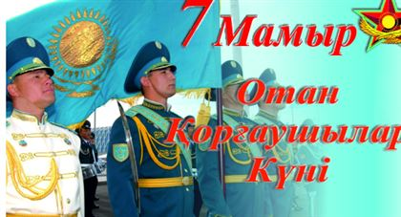

1991 жылы 25 қазанда Қазақстан Республикасының Президенті Н.Ә.Назарбаевтың Жарлығымен Қазақ КСР-ң мемлекеттік қорғаныс комитеті құрылды. Бұдан кейін республиканың қорғаныс мәселелерін толық түрде жеке шешуге көшу үшін қорғаныс комитеті Қазақстан Республикасының Қорғаныс министрлігі болып қайта құрылды.
Келесі жылы, яғни, 1992 жылдың 7 мамырында Президент Н.Ә.Назарбаев Жарлыққа қол қойды. Бұл Жарлық негізінде, Қазақстан аумағына орналасқан Қарулы Күштер мүліктерімен қоса, республиканың қарауына өтті. Жоғарғы Бас Қолбасшы ретінде Қарулы Күштерді басқаруды Президент өз қолына алды.
Президенттен басқа, қорғаныс ісімен тікелей шұғылданатын алғашқы Қорғаныс министрі болып генерал-полковник Сағадат Нұрмағанбетов тағайындалды. Қазақстан Республикасының Қарулы Күштерінің құрылған күніне байланысты, 7 мамыр – Отан қорғаушылар күні деп жарияланды. Осы күні Бас қолбасшы Н.Ә.Назарбаев әскери саладағы үздіктерді марапаттап, әскери атақтар тағайындайды. Елімізде әскери реформаның концепциясы жасалып, қорғаныс саласының түрлі сұрақтарын қамтыған әскери құрылымның мемлекеттік бағдарламасы қабылданған.
2012 жылдың 4 қазанында Қазақстан Республикасының Парламенті мейрамдарға арналған заңды қайта қарап, 7 мамырды мемлекеттік мереке деп таныды. Заңға сәйкес, 7 мамыр демалыс күні болып бекітілді.
Отан қорғаушыларды мерейлі мерекемен құттықтаймыз! Отанымыздың тірегі болар азаматтарға мықты денсаулық тілейміз!

